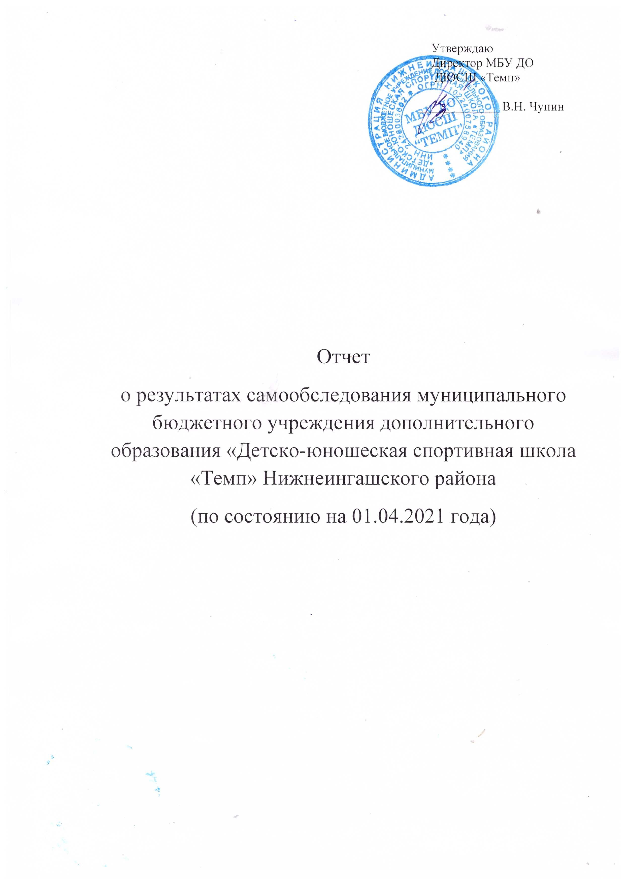

Содержание

1. Общие сведения об МБУ ДО ДЮСШ «Темп»
2. Нормативно - правовая основа деятельности МБУ ДО ДЮСШ «Темп»
3. Система управления МБУ ДО ДЮСШ «Темп»
4. Образовательная деятельность, организация тренировочного процесса
5. Содержание и качество подготовки обучающихся
6. Качество предоставления образовательных услуг.
7. Кадровое обеспечение
8. Методическое, библиотечно-информационное обеспечение
9. Материально-техническая база
10. Внутренняя система оценка качества образования
11. Показатели деятельности МБУ ДО ДЮСШ «Темп»

1. Общие сведения об учреждении
Наименование: муниципальное бюджетное учреждение дополнительного образования «Детско-юношеская спортивная школа «Темп» Нижнеингашского района.
Сокращенное название: МБУ ДО ДЮСШ «Темп».
Организационно – правовая: муниципальное учреждение
Тип: учреждение дополнительного образования
Контактная информация: 663850, Красноярский край, Нижнеингашского района, п. Нижний Ингаш, ул. Красная площадь, д. 24а,
тел. (839171)21-5-40,
е-mail: sporttempingash@mail.ru
Официальный сайт: дюсш-темп.рф
Директор – Чупин Виктор Николаевич
Учредитель – муниципальный район Нижнеингашского район Красноярского края. Функции и полномочия Учредителя исполняет Глава района
Образовательная деятельность осуществляется по программам физкультурно-спортивной направленности.
Язык образования: русский
Количество учащихся на момент проведения самообследования: 396 человек
Отчет о результатах самообследования составлен по состоянию на 1 апреля 2021 года.
2. Нормативно-правовая основа деятельности учреждения

Практическая деятельность МБУ ДО ДЮСШ «Темп»:
- Закон РФ «Об образовании»;
- Типовое Положения о ДЮСШ;
- Закон РФ «О физической культуре и спорте»;
- Уставом МБУ ДО ДЮСШ «Темп»
- Лицензией на образовательную деятельность;
- Приказы, распоряжения по МБУ ДО ДЮСШ «Темп», решением заседаний коллективных собраний, педагогических и тренерских советов;
- Правилами внутреннего трудового распорядка;
- Должностными обязанностями работников;
- Инструкциями по технике безопасности;
- Локальными актами МБУ ДО ДЮСШ «Темп»

3. Система управления

Управлением МБУ ДО ДЮСШ «Темп» осуществляется в соответствии с федеральными законами, иными нормативными правовыми актами и Уставом на основе сочетания принципов единоначалия и коллегиальности.
В структуру управления МБУ ДО ДЮСШ «Темп» входят: учредитель, директор, заместитель директора по учебно-воспитательной работе, заведующий хозяйством

Административный состав Учреждения
№ п/п | Должность | Ф.И.О. | Образование по диплому, специальность | Стаж |  | Квалиф.  категория
 |  |  |  | Общий | Админ.
1. | Директор | Чупин Виктор Николаевич | Высшее, педагог психолог, среднее специальное, преподаватель физической культуры | 30 | 20 | вторая  (соответствие занимаемой должности)
2. | Заместитель директора по УВР | Журбенко Наталья Анатольевна | Высшее, педагог физической культуре | 20 | 11 | вторая  (соответствие занимаемой должности)
3. | Заведующий хозяйством | Макарова Лилия Валерьевна | Среднее профессиональное, ПТУ | 16 | 5 | -

Коллективные органы управления являются: общее собрание работников Учреждения, Педагогический совет:
Общее собрание работников Учреждения:
Общее собрание работников Учреждения – является высшим органом самоуправления Учреждения;
- рассматривает и принимает проект Устава, изменение и дополнения в Устав;
- вносит предложение Учредителю по улучшению финансово-хозяйственной деятельности Учреждения.
- утверждает характеристики работников, представляемых к наградам;
- принимает Коллективный договор, Правила внутреннего трудового распорядка, утверждает локальные акты Учреждения в соответствии со своей компетенцией, утверждает локальные акты, регулирующие трудовые отношения с работниками Учреждения, включая инструкции по охране труда;
- принимает решение по распределению стимулирующего фонда оплаты труда работников Учреждения.
Педагогический совет является постоянно действующий органом самоуправления Учреждения, который создается для рассмотрения основных вопросов тренировочного процесса. Членами Педагогического совета являются все педагогические работники Учреждения, в том числе совместители.
Компетенция Педагогического совета:
- разработка образовательной программы Учреждения;
- обсуждение и принятие решений по любым вопросам, касающимся содержания тренировочного процесса;
- принятие решения о порядке и сроках проведения контрольно-переводных нормативов;
- утверждение планов работы Учреждения на новый спортивный сезон;
- решение вопросов о повышении квалификации и профессиональной переподготовки кадров;
- выявление передового педагогического опыта и его внедрение в тренировочный процесс;
- заслушивание информации, отчетов директора, педагогических работников Учреждения о создании условий для реализации образовательных программ;
- разрешение вопросов о переводе обучающихся на следующий год обучения, повторном курсе обучения, выпуске, отчислении обучающихся;
- обсуждение в случае необходимости, успешности и поведения отдельных обучающихся в присутствии их родителей (законных представителей).
Социальными партнерами МБУ ДО ДЮСШ «Темп» являются: образовательные учреждения, общеобразовательные учреждения, отдел по делам молодежи и спорта, администрация района, молодежный центр «Галактика».
Занимая активную социальную позицию, Учреждение способствует развитию социальной активности учащихся, накоплению их жизненного опыта, который поможет адаптироваться к требованиям современной жизни, формирует в них ответственность и инициативность.

4. Образовательная деятельность, организация тренировочного процесса

Учреждение реализует в установленном законодательством Российской Федерации порядке следующие виды программ:
- дополнительные предпрофессиональные программы в области физической культуры и спорта и дополнительные общеобразовательные общеразвивающие программы в области физической культуры и спорта, программы спортивной подготовки, которые направлены на физическое образование и воспитание личности, формирование знаний, умений и навыков в избранном виде спорта, вовлечение в систему регулярных занятий.
Спортивная подготовка в Учреждении включает в себя следующие этапы:
спортивно-оздоровительный;
начальная подготовка;
тренировочный.
Учреждение реализует дополнительные предпрофессиональные программы, дополнительные общеобразовательные общеразвивающие программы и программы спортивной подготовки в течение 46 недель.
Тренировочный процесс осуществляется МБУ ДО ДЮСШ «Темп» на основе разрабатываемого и утверждаемого им тренировочного плана, регламентируемого расписанием тренировочных занятий, годовым календарным планом спортивно-массовых мероприятий. Тренировочный план отражает исходные данные для всех видов тренировочных занятий, а именно:
- специализацию;
- этап подготовки;
- продолжительность занятий;
- количественный состав занимающихся.
Тренировочный процесс осуществляется на базе МБОУ Нижнеингашской СОШ №1, МБОУ Нижнеингашской СШ №2, МБОУ Тинской СШ №3, МБОУ Тинской СШ № 1, МБОУ Соколовской СШ, МБОУ Решотинской СШ №10 им. В.В. Женченко, МБОУ Решотинской СШ №1 им. В.П. Лаптева, МБОУ Решотинской ОШ, МБОУ Поканаевской СШ, МБОУ Ново-Александровская СШ (на основании договора безвозмездного пользования).
В МБУ ДО ДЮСШ «Темп» в 2020-2021 тренировочном году работали: секции футбола, волейбола, баскетбола, лыжные гонки.
В Учреждении устанавливается следующий режим тренировочных занятий:
      - Расписание занятий утверждается директором Учреждения. Начало занятий не ранее 8.00 часов, окончание не позднее 20.00 часов для обучающихся, не достигших возраста 18 лет. Занятия могут проходить в любой день недели, включая воскресенье и в каникулярное время. Продолжительность ежедневных занятий регламентируется этапом подготовки:
- В группах начальной подготовки один академический час для детей 6-7 –летнего возраста составляет 30 минут, для детей 8- летнего возраста один академический час составляет 40 минут и продолжительность занятия не превышает 1 часа 20 минут- 2 академических.
- В группах тренировочных подготовки один академический час составляет 40 минут, продолжительность занятий не превышает 3 академических часов.
- Во время всех занятий после 40 минут для детей групп начальной подготовки и групп тренировочной подготовки – устраивается перерыв длительность не менее 10 мин.
Основными формами и видами тренировочных занятий являются:
- тренировочные занятия (групповые);
- участие в спортивных соревнованиях;
-промежуточная аттестация, прием контрольно-переводных нормативов;
-теоретические занятия;
- медико-восстановительные мероприятия.
Наполняемость групп и сохранность контингента сохраняется ежегодно.
Содержание и качество подготовки обучающихся.
Количество обучающихся в 2020-2021 тренировочном году

Направления | Количество групп-комплектов | Количество воспитанников
Волейбол | 13 | 186
Баскетбол | 2 | 30
Футбол | 9 | 135
Лыжный гонки | 3 | 45
ИТОГО: | 27 | 396

Сведения о рабочих программах.
В соответствии с лицензий на образовательную деятельность, в Центре дополнительного образования для детей реализуются следующие программы:
Тренер-преподаватель | Рабочая программа | Количество обучаемых
Чупин Виктор Николаевич  Плясун Наталья Анатольевна  Штанцов Алексей Леонидович  Бублик Александр Георгиевич  Сергейко Татьяна Викторовна  Лапина Кристина Евгеньевна  Косьмин Максим Дмитриевич  Лебедева Элла Сергеевна  Сергиенко Наталья Степановна  Шаманский Алексей Сергеевич  Шевченко Денис Александрович  Котов Сергей Николаевич  Мазур Андрей Станиславович  Мурадян Анастасия Дмитриевна  Райков Юрий Владимирович  Журбенко Наталья Анатольевна  Киушов Борис Николаевич | - «Волейбол»  - «Волейбол»  - «Волейбол»  - «Волейбол»  - «Волейбол»  - «Волейбол»  - « Волейбол»  -«Волейбол»  -«Волейбол»  - « Баскетбол»  - « Баскетбол»  -«Футбол»  -«Футбол»  -«Футбол»  -«Футбол»  - «Лыжные гонки»  - «Лыжные гонки» | 24  15  45  30  12  15  15  15  15  15  15  30  45  15  45  15  30
 | Итого: | 396 человека

5. Качество предоставления образовательных услуг.
В 2020-21 учебно-тренировочном году МБУ ДО ДЮСШ «Темп» было охвачено 396 детей. В МБУ ДО ДЮСШ «Темп» для детей работают спортивные секции по футболу, волейболу, лыжным гонкам и баскетболу. С ними работают опытные тренеры-преподаватели.
В настоящее время в Нижнеингашском муниципальном районе ведется активная работа по сдаче нормативов Всероссийского физкультурно-спортивного комплекса « Готов к труду и обороне» (ГТО) среди всех категорий населения. Проводятся летние и зимние Фестивали ВФСК ГТО.
Целью проведения Фестиваля является вовлечение граждан в систематические занятия физической культурой и спортом. Основными задачами Фестиваля являются: популяризация комплекса ГТО среди подрастающего поколения и молодежи, пропаганда здорового образа жизни, а также повышения уровня физической подготовленности всех категорий населения.
На базе ДЮСШ «Темп» создан Центр тестирования. Желающие сдать нормативы комплекса ГТО могут обратиться в Центр тестирования, где они могут зарегистрироваться, получить ID-номер и сдать нормативы.
В 2020 году в районе, в виду ограничений по коронавирусной инфекции многие запланированные мероприятия были отменены, тренеры-преподаватели работали дистанционно. Но, несмотря ни на что, было проведено более 10 спортивно - массовых мероприятий по таким видам спорта как: футбол, волейбол, лыжные гонки, легкая атлетика, и другие.
Стабильным стало качество овладения обучающимися двигательным навыкам и умениям, уровня выполнения контрольных и программных требований по видам спорта. Об этом свидетельствуют результаты контрольно-переводных испытаний по видам спорта.

Итоговая аттестация (анализ контрольно-переводных по ОФП и СФП за апрель-май 2021 года)
№  п/п | ФИО  Тренера- преподавателя | Вид  спорта | Группа,  Год обучения | Кол-во |  | Кол-во воспитанников  выполнивших |  | Средний %  сдавших  нормативы
 |  |  |  | По списку | Выполняли  нормативы | ОФП | СФП
1. | Райков Юрий Владимирович | Футбол | НП-2  ТЭ-1  ТЭ-2 | 15  15  15 | 15  14  14 | 14  14  14 | -  14  13 | 93,3%  100%  96,5%
2. | Котов Сергей Николаевич | Футбол | НП-2  ТЭ-1 | 15  15 | 15  15 | 15  15 | -  15 | 100%  100%
3. | Мазур Андрей Станиславович | Футбол | НП-1  НП- 3  ТЭ - 1 | 15  15  15 | 15  14  15 | 15  14  15 | -  -  14 | 100%  100%  96,7%
4. | Мурадян Анастасия Дмитриевна | Футбол | НП -1 | 15 | 15 | 13 | - | 86,6%
5. | Сергиенко Наталья Степановна | Волейбол | НП -1 | 15 | 15 | 15 | - | 100%
6. | Чупин Виктор Николаевич | Волейбол | НП-2  НП-3 | 12  12 | 12  11 | 12  11 | -  - | 100%  100%
7. | Лапина Кристина Евгеньевна | Волейбол | НП -1 | 15 | 13 | 13 | - | 100%
8. | Плясун Наталья Анатольевна | Волейбол | ТЭ-1 | 15 | 15 | 15 | 14 | 96,7%
9. | Сергейко Татьяна Викторовна | Волейбол | НП-1 | 12 | 12 | 12 | - | 100%
10. | Бублик Александр Георгиевич | Волейбол | НП-1  НП-2 | 15  15 | 15  15 | 14  15 | -  - | 93,3%  100%
11. | Косьмин  Максим Дмитриевич | Волейбол | НП-3 | 15 | 15 | 15 | - | 100%
12. | Лебедева Элла Сергеевна | Волейбол | НП -1 | 15 | 14 | 14 | - | 100%
13. | Штанцов Алексей Леонидович | Волейбол | НП -1  НП -1  НП -1 | 15  15  15 | 15  14  15 | 15  14  15 | -  -  - | 100%  100%  100%
14. | Шаманский Алексей Сергеевич | Баскетбол | ТЭ - 3 | 15 | 13 | 13 | 13 | 100%
15. | Шевченко Денис Александрович | Баскетбол | НП-1 | 15 | 15 | 14 | - | 93,3%
16. | Журбенко Наталья Анатольевна | Лыжные гонки | НП - 2 | 15 | 15 | 15 | - | 100%
17. | Киушов Борис Николаевич | Лыжные гонки | ТЭ-1  ТЭ-1 | 15  15 | 14  14 | 13  14 | 13  13 | 92.9%  96,5%
Итого |  |  |  | 396 | 384 | 378 | 109 | 98%
В сдаче контрольно-переводных нормативов принимали участие 384 человек, из них выполнили:
ОФП- 378 человека;
СФП- 109 человек.
Группы начальной подготовки первого, второго и третьего года обучения 276 обучающихся не принимали участие в сдаче контрольных нормативов по СФП, по положению о приеме контрольно-переводных нормативов в МБУ ДО ДЮСШ «Темп».
Не справилось с нормативами 10 обучающихся МБУ ДО ДЮСШ «Темп»:
с этапа начальной подготовки:
- 6 человек с первого, второго и третьего года обучения
волейбол (Бублик А.Г.), футбол (Райков Ю.В., Мурадян А.Д.), баскетбол (Шевченко Д.А.),лыжные гонки (Киушов Б.Н.);
ТЭ – 1 и 2 года обучения – 4 человек лыжные гонки (Киушов Б.Н.) , волейбол (Плясун Н.А.), футбол (Райков Ю.В., Мазур А.С.).
Наиболее низкий показатель показали обучающиеся секции:
- футбол (Мурадян А.Д.).
Вывод: Средний процент сдачи контрольно-переводных нормативов составляет – 98%

Промежуточная аттестация (анализ контрольных нормативов по ОФП и СФП за октябрь 2020 года)
№  п/п | ФИО  Тренера- преподавателя | Вид  спорта | Группа,  Год обучения | Кол-во |  | Кол-во воспитанников  выполнивших |  | Средний %  сдавших  нормативы
 |  |  |  | По списку | Выполняли  нормативы | ОФП | СФП
1. | Райков Юрий Владимирович | Футбол | НП-2  ТЭ-1  ТЭ-2 | 15  15  15 | 15  15  14 | 13  13  14 | -  13  13 | 86,7%  86,7%  96,5%
2. | Котов Сергей Николаевич | Футбол | НП-2  ТЭ-1 | 15  15 | 15  15 | 14  15 | -  13 | 93,3%  93,3%
3. | Мазур Андрей Станиславович | Футбол | НП-1  НП-3  ЭТ- 1 | 15  15  15 | 15  15  14 | 14  15  13 | -  -  13 | 93,3%  100%  92,9%
4. | Мурадян Анастасия Дмитриевна | Футбол | НП -1 | 15 | 15 | 13 |  | 86,7%
5. | Чупин Виктор Николаевич | Волейбол | НП-2  НП-3 | 12  12 | 10  12 | 10  12 | -  - | 100%  100%
6. | Плясун Наталья Анатольевна | Волейбол | ТЭ-1 | 15 | 14 | 14 | 13 | 96,4%
7. | Лапина Кристина Евгеньевна | Волейбол | НП-1 | 15 | 13 | 13 | - | 100%
8. | Сергейко Татьяна Викторовна | Волейбол | НП-1 | 12 | 12 | 11 | - | 91,7%
9. | Бублик Александр Георгиевич | Волейбол | НП-1  НП-2 | 15  15 | 15  14 | 13  14 | -  - | 86,7%  100%
10. | Косьмин  Максим Дмитриевич | Волейбол | НП-3 | 15 | 15 | 14 | - | 93,3%
11. | Сергиенко Наталья Степановна | Волейбол | НП-1 | 15 | 15 | 14 | - | 93,3%
12. | Штанцов Алексей Леонидович | Волейбол | НП -1  НП -1  НП -1 | 15  15  15 | 14  14  15 | 14  13  14 | -  -  - | 100%  92,9%  93,3%
13. | Лебедева Элла Сергеевна | Волейбол | НП-1 | 15 | 14 | 13 | - | 92,9%
14. | Шевченко Денис Александрович | Баскетбол | НП-1 | 15 | 14 | 13 | - | 92,9%
15. | Шаманский Алексей Сергеевич | Баскетбол | ТЭ - 3 | 15 | 14 | 14 | 13 | 100%
16. | Киушов Борис Николаевич | Лыжные гонки | ТЭ-1  ТЭ-1 | 15  15 | 14  14 | 13  14 | 12  13 | 92,6%  96,4%
17. | Журбенко Наталья Анатольевна | Лыжные гонки | НП - 2 | 15 | 13 | 13 | - | 100%
Итого |  |  |  | 396 | 379 | 360 | 103 | 94,5%
В сдаче контрольно-переводных нормативов принимали участие 379 человек, из них выполнили:
ОФП- 360 человек;
СФП- 103 человека.
Группы начальной подготовки первого, второго и третьего года обучения 276 обучающихся не принимали участие в сдаче контрольных нормативов по СФП, по положению о приеме контрольно-переводных нормативов в МБУ ДО ДЮСШ «Темп».
Не справилось с нормативами 19 обучающихся МБУ ДО ДЮСШ «Темп».
Показали высокие результаты воспитанники отделения волейбол (Чупин В.Н., Штанцов А.Л., Лапина К.Е., Бублик А.Г.), лыжные гонки (Журбенко Н.А.) , футбол (Мазур А.С.), баскетбол (Шаманский А.С.).
Наиболее низкий показатель показали обучающиеся секции волейбол (МурадянА.Д., Бублик А.Г), футбол ( Райков Ю. В.)
Вывод: Средний процент сдачи контрольно-переводных нормативов составляет – 94,5%
Работники и обучающиеся МБУ ДО ДЮСШ «Темп» соблюдают следующие инструкции по охране труда:
- Инструкция по оказанию первой помощи пострадавшему от несчастного случая.
- Инструкция по технике безопасности для обучающихся МБУ ДО ДЮСШ «Темп».
- Инструкция по охране труда при проведении занятий по спортивным играм (футбол, волейбол, баскетбол).
-Инструкция по охране труда при проведении занятий в тренажерном зале.
- Инструкция по охране труда при проведении спортивных соревнований.
- Инструкция по охране труда при перевозке обучающихся, воспитанников автомобильным транспортом.
- Инструкция по охране труда неэлектротехнического персонала.
- Инструкция по охране труда при уборке помещений.
- Инструкция о мерах пожарной безопасности и действиях при пожаре.
- Инструкция по охране труда для сторожа.
- Инструкция по охране труда при проведении тренировочных занятий в универсальном зале.
- Инструкция по охране труда при проведении тренировочных занятий на лыжной трассе.
- Инструкция по охране труда при эксплуатации электроустановок до 1000 В.
- Инструкция по охране труда при проведении массовых мероприятий.
- Инструкция по охране труда при работе на персональном компьютере.
- Инструкция по охране труда и мерам безопасности для тренера-преподавателя.
- Инструкция по правилам безопасности при организации и проведении новогодних спортивно-массовых мероприятий.
- Инструкция по охране труда при проведении тренировочных занятий на спортивной площадке.
- Инструкция о порядке действий работников в чрезвычайных ситуациях в МБУ ДО ДЮСШ «Темп».
- Инструкция по охране труда при проведении тренировочных занятий в теннисном зале.

Состояние работы МБУ ДО ДЮСШ «Темп» в направлении охраны жизни и здоровья, обучающихся и работников, постоянно держится под контролем.
Изучение состояния работы учреждения в данном направлении осуществляется в ходе приемки, в ходе плановых проверок.
В МБУ ДО ДЮСШ «Темп» есть основная документация по вопросам охраны труда и техники безопасности, профилактике травматизма и созданию безопасных условий труда и обучения, ведется в соответствии с действующим законодательством и требованиями действующих нормативных актов. По состоянию на 1 января 2020г. были обновлены инструкции по охране труда на каждый вид работ и занятий, журналы их регистрации и учета выдачи инструкций. Вопросы охраны труда и техники безопасности регулярно выносятся на обсуждение общего собрания работников учреждения. В спортивных залах на имеющиеся гимнастические снаряды, спортоборудование и спортинвентарь имеется акт испытаний спортивного инвентаря МБУ ДО ДЮСШ «Темп».

6. Содержание и качество подготовки обучающихся
Результат освоения обучающимися предпрофессиональных дополнительных программ (за 3 года)

Хорошая общая и специальная подготовка обучающихся способствует достижению высоких результатов в соревнованиях различных уровней и выполнения спортивных разрядов согласно единой Всероссийской спортивной квалификации: Заслуги обучаемых это работа тренеров – преподавателей МБУ ДО ДЮСШ «Темп»
Анализ достижений, обучающихся МБУ ДО ДЮСШ «Темп» (за 3 года)

Учебный год | Всего количество  соревнований | Приняли участие в конкурсах, фестивалях, соревнованиях |  |  |  | Всего стало победителями и призерами | Стали победителями и призерами
 |  | Муниципальный уровень | Межрайонный уровень | Региональный уровень | Межрегиональный уровень |  | Муниципальный уровень | Межрайонный уровень | Региональный уровень | Межрегиональный уровень
2018-2019г. | 12 | 305 | 30 | - | - | 63 | 49 | 7 | - | -
2019-2020г. | 36 | 318 | 41 | - | - | - | 110 | 22 | - | -
на 01.04.2021г. | 16 | 156 | 16 | - | - | 81 | 59 | 22 | - | -
ИТОГО | 64 | 839 | 100 | 0 | 0 | 144 | 218 | 51 | - | -

Данные о сохранности контингента и профессиональном определении выпускников (за последние 3 года)
Учебный год | Сохранность контингента | Сведения о выпускниках
 |  | Количество поступивших на профильные специальности учреждений среднего и высшего профессионального образования, чел. (%)
2018-2019 | 363 | -
2019-2020 | 381 | -
По состоянию на 01.04.2021г. | 396 | -
Итого | 1140 | -

7.Кадровое обеспечение
Сведения о присвоении спортивной квалификации (за 3 года)

Год | Всего  занимающихся | Установлена спортивная квалификация
 |  | Всего  чел./% | Из них:
 |  |  | Массовые разряды (1,2,3  юношеские разряды) | 2,3  разряды | 1  разряд | КМС | МС
2019 | 363 | 12/3,3 | 11 | 1 | - | - | -
2020 | 381 | 10/2,6 | 9 | 1 | - | - | -
2021 | 396 | 13/3,3 | 10 | 2 | 1 | - | -
Итого | 1140 | 35/3,1 | 30 | 4 | 1 | - | -
Учебный  год | Кол-во  обучающихся | (%) освоения обучающимися дополнительных общеразвивающих программ
2018-2019 | 363 | 90,6%
2019-2020 | 381 | 95.8%
2020-2021 | 396 | 98%

Важным условием результативной и качественной образовательной деятельности является грамотная кадровая политика и наличие профессиональных кадров. В Учреждении сформирован квалифицированный педагогический коллектив. Общая численность сотрудников составляет 27 человек, из них 2 человека – административный персонал 15 человек – педагогический персонал.

Характеристика педагогического персонала по уровню образования
Учебный год | Уровень образования
 | высшее | среднее профессиональное
 | Кол-во/% | Кол-во/%
2018-2019 | 9/50% | 6/33,3%
2019-2020 | 11/68,8% | 4/25%
на 01.04.2021г. | 9/50 | 8/44,4

Характеристика педагогического персонала по квалификационным категориям

Учебный год | высшая | первая | вторая/соответствие занимаемой должности | без категории
 | Кол-во/% | Кол-во/% | Кол-во/% | Кол-во/%
2018-2019 | 3/33,3% | 6/66.7% | 5/29,4% | 1/5,9%
2019-2020 | 3/37,5% | 5/62,5% | 8/50% | -
на 01.04.2021г. | 3/16,7 | 5/27,8 | 9/52,9 | -

Учебный год | Возрастной состав
 | 20-30 лет | 30-40 лет | 40-50 лет | 50-60 лет | Старше 60 лет
 | Кол-во/% | Кол-во/% | Кол-во/% | Кол-во/% | Кол-во/%
2018-2019 | 4/25% | 1/6.3% | 4/25% | 4/25% | 3/18,8%
2019-2020 | 2/12,5% | 5/31,3% | 3/18,8% | 4/25% | 2/12,5%
на 01.04.2021г. | 4/22,2% | 2/11,1% | 5/27,8% | 5/27,8% | 2/11,1%
Характеристика педагогического персонала по возрасту

Анализ кадрового обеспечения тренировочного процесса показывает, что 50% педагогов имеют высшее образование, 44,4% имеют среднее профессиональное образование.
В 2020-2021 тренировочном году 2 педагогических работника (Мазур А.С. и Райков Ю.В.) успешно прошли процедуру аттестации на соответствие занимаемой должности.
Учреждение укомплектовано полностью педагогическими кадрами в соответствии со штатным расписанием. Образовательный ценз педагогических работников соответствует лицензионным показателям и составляет 100% . Основную часть педагогического коллектива составляют опытные тренера - преподаватели, с достаточным стажем работы, обладающие профессиональным мастерством.
Таким образом, можно сделать вывод о том, что коллектив Учреждения высококвалифицированный, имеет значительный творческий потенциал и возможности для профессионального роста.

8. Методическое, библиотечно-информационное обеспечение

Учреждение обеспечено методическими материалами для тренеров-преподавателей: программы спортивной подготовки для ДЮСШ по футболу, баскетболу, волейболу, лыжным гонкам. Своевременно обновляется официальный сайт в информационно - телекоммуникационной сети «Интернет».

9. Материально-техническая база

МБУ ДО ДЮСШ «Темп» размещается в двух зданиях на 980 кв. м.:. тренажерный зал 5 х12 м.;
медицинский кабинет 4х8 м.;
спортивный зал 19х25 м.;
теннисный зал 3х 9 м;
лыжная база 6х6 м.;
душевые, кабинеты и другие подсобные помещения;
открытая спортивная площадка 300 кв. м.
Учреждение имеет доступ в сеть Интернет, официальный сайт, постоянно функционирует электронная почта.
Техническое оборудование: компьютеры, печатающее оборудование, телевизор, музыкальный центр, волейбольные, баскетбольные и футбольные мячи, волейбольная сетка, футбольные ворота, баскетбольные щиты с кольцами, тренажеры для занятия, штанги, лыжи, лыжероллеры.
Территория Учреждения благоустроена и озеленена.
Мероприятия по контролю за соблюдением санитарного законодательства Российской Федерации проводятся. Санитарно-техническое состояние здания удовлетворительное. Температурный, тепловой, воздушный режим помещений поддерживается на оптимальном уровне. Замеры факторов окружающей среды (освещение, микроклимат, мебель) соответствуют санитарным нормам.
Таким образом, в МБУ ДО ДЮСШ «Темп» созданы необходимые материально-технические условия для деятельности Учреждения, уровень материально-технической базы увеличивается.

10. Внутренняя система оценки качества образования

Внутришкольный контроль за тренировочным процессом в 2020-2021 тренировочном году имели свои задачи:
- осуществление контроля за исполнением законодательства в области образования, нормативных документов органов управления образования разных уровней и решений педсоветов ДЮСШ;
- анализ причин, лежащих в основе нарушений, принятие мер по их предупреждению;
- анализ и экспертная оценка эффективности деятельности педагогического коллектива;
- изучение результатов педагогической деятельности, выявление положительных и отрицательных тенденций в организации тренировочного процесса и разработка на основе предложений по распространению тренерского опыта и устранению негативных тенденций;
оказание методической помощи педагогическим работникам в процессе контроля
В течение тренировочного года диагностировалось состояние тренировочного процесса, выявлялись отклонения в работе тренерского коллектива от запрограммированного результата, совершенствовалась система контроля за состоянием и ведением документации.
Внутришкольный контроль осуществлялся по плану на 2020-2021 тренировочного год, который включал в себя традиционные формы контроля:
- Предупредительный
- Диагностический
- Тематический
- Персональный
-Групповой обобщающий
- Предметный
- Фронтальный
Цели контроля были следующие:
выполнение календарно-тематических планов,
проверки состояния техники безопасности,
готовности материальной базы,
методического обеспечения,
комплектования групп;
выявления:
дезадаптированных детей,
правильности и своевременности заполнения журналов,
объективности выставления нормативов;
изучение:
состояния организации тренировочного процесса,
состояния адаптации обучающихся,
качества знаний и уровня достижений,
изучение условий, обеспечивающих сохранность здоровья обучающихся,
проверка выполнения инструкций по охране труда, жизни и здоровья детей,
установление соответствия выполнения календарно-тематического планирования программе,
соответствие уровня и качества подготовки, обучающихся требованиям спортивных стандартов.
Продолжительность тематических или комплексных проверок не превышала 30 дней.
Результаты проверки оформлялись в виде аналитической справки, в которой указывается:
- цель контроля;
- сроки;
- методы контроля;
- констатация фактов (что выявлено);
- выводы;
- рекомендации и предложения;
- дата и подпись исполнителя.
По итогам контроля в зависимости от его формы, цели и задач, а также реального положения дел результаты проверок учитывались при проведении аттестации тренерских кадров.
По итогам внутришкольного контроля за 2020-2021 тренировочный год будет составлено 51 справок. Для подведения итогов контроля используются такие формы:
- тренерский совет;
- педагогический совет.
В течение года проводились: собеседования с тренерами-преподавателями, проверка наличия программно-методического обеспечения у тренеров, проверка документации, журналов, календарно-тематического планирования, протоколы сдачи контрольных нормативов.
Контроль за состояние тренировочного процесса осуществляется согласно графику внутришкольного контроля, зафиксированному в плане работы ДЮСШ «Темп» на учебно-тренировочный год. Внутришкольный контроль носил системный характер, применялись различные виды контроля, формы, и методы внутришкольного контроля соответствовали задачам, которые ставил тренерский коллектив ДЮСШ «Темп» на 2020-2021 тренировочный год, позволили выявить проблемы при организации тренировочного процесса и наметить пути преодоления указанных в аналитических справках недостатков.

Таким образом, можно сделать вывод, что материально-техническое, методическое и информационно-технологическое обеспечение позволяют создать благоприятные условия для обучения, воспитания и развития детей и подростков, обеспечить безопасное пребывание обучающихся в Учреждении.

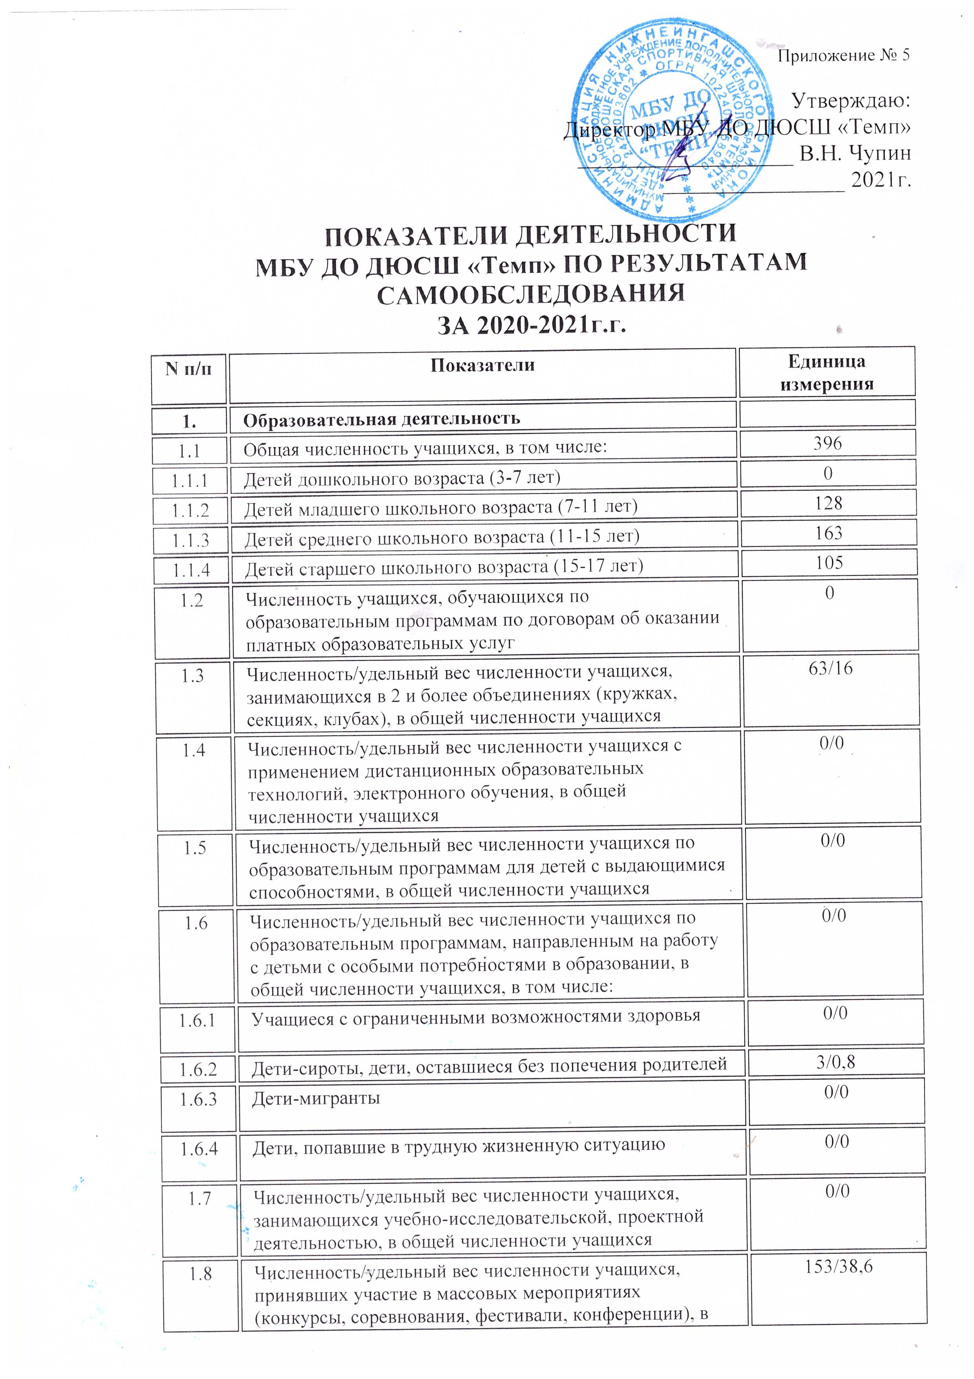

N п/п | Показатели | Единица измерения
1. | Образовательная деятельность
1.1 | Общая численность учащихся, в том числе: | 396
1.1.1 | Детей дошкольного возраста (3-7 лет) | 0
1.1.2 | Детей младшего школьного возраста (7-11 лет) | 128
1.1.3 | Детей среднего школьного возраста (11-15 лет) | 163
1.1.4 | Детей старшего школьного возраста (15-17 лет) | 105
1.2 | Численность учащихся, обучающихся по образовательным программам по договорам об оказании платных образовательных услуг | 0
1.3 | Численность/удельный вес численности учащихся, занимающихся в 2 и более объединениях (кружках, секциях, клубах), в общей численности учащихся | 63/16
1.4 | Численность/удельный вес численности учащихся с применением дистанционных образовательных технологий, электронного обучения, в общей численности учащихся | 0/0
1.5 | Численность/удельный вес численности учащихся по образовательным программам для детей с выдающимися способностями, в общей численности учащихся | 0/0
1.6 | Численность/удельный вес численности учащихся по образовательным программам, направленным на работу с детьми с особыми потребностями в образовании, в общей численности учащихся, в том числе: | 0/0
1.6.1 | Учащиеся с ограниченными возможностями здоровья | 0/0
1.6.2 | Дети-сироты, дети, оставшиеся без попечения родителей | 3/0,8
1.6.3 | Дети-мигранты | 0/0
1.6.4 | Дети, попавшие в трудную жизненную ситуацию | 0/0
1.7 | Численность/удельный вес численности учащихся, занимающихся учебно-исследовательской, проектной деятельностью, в общей численности учащихся | 0/0
1.8 | Численность/удельный вес численности учащихся, принявших участие в массовых мероприятиях (конкурсы, соревнования, фестивали, конференции), в общей численности учащихся, в том числе: | 153/38,6
1.8.1 | На муниципальном уровне | 153/38,6
1.8.2 | На региональном уровне и краевой | 0/0
1.8.3 | На межрегиональном уровне | 0/0
1.8.4 | На федеральном уровне (всероссийский) | 0/0
1.8.5 | На международном уровне | 0/0
1.9 | Численность/удельный вес численности учащихся-победителей и призеров массовых мероприятий (конкурсы, соревнования, фестивали, конференции), в общей численности учащихся, в том числе: | 81/20,5
1.9.1 | На муниципальном уровне | 59/73
1.9.2 | На региональном уровне и краевом | 22/27
1.9.3 | На межрегиональном уровне | 0/0
1.9.4 | На федеральном уровне (всероссийский) | 0/0
1.9.5 | На международном уровне | 0/0
1.10 | Численность/удельный вес численности учащихся, участвующих в образовательных и социальных проектах, в общей численности учащихся, в том числе: | 0/0
1.10.1 | Муниципального уровня | 0/0
1.10.2 | Регионального уровня | 0/0
1.10.3 | Межрегионального уровня | 0/0
1.10.4 | Федерального уровня | 0/0
1.10.5 | Международного уровня | 0/0
1.11 | Количество массовых мероприятий, проведенных образовательной организацией, в том числе: | 9
1.11.1 | На муниципальном уровне | 9
1.11.2 | На региональном уровне и краевой | 0
1.11.3 | На межрегиональном уровне | 0
1.11.4 | На федеральном уровне (всероссийский) | 0
1.11.5 | На международном уровне | 0
1.12 | Общая численность педагогических работников | 18
1.13 | Численность/удельный вес численности педагогических работников, имеющих высшее образование, в общей численности педагогических работников | 10/55,6
1.14 | Численность/удельный вес численности педагогических работников, имеющих высшее образование педагогической направленности (профиля), в общей численности педагогических работников | 9/50
1.15 | Численность/удельный вес численности педагогических работников, имеющих среднее профессиональное образование, в общей численности педагогических работников | 8/44,4
1.16 | Численность/удельный вес численности педагогических работников, имеющих среднее профессиональное образование педагогической направленности (профиля), в общей численности педагогических работников | 8/44,4
1.17 | Численность/удельный вес численности педагогических работников, которым по результатам аттестации присвоена квалификационная категория в общей численности педагогических работников, в том числе: | 8/44,4
1.17.1 | Высшая | 3/37,5
1.17.2 | Первая | 5/62,5
1.18 | Численность/удельный вес численности педагогических работников в общей численности педагогических работников, педагогический стаж работы которых составляет:
1.18.1 | До 5 лет | 5/27,7
1.18.2 | Свыше 30 лет | 1/5,6
1.19 | Численность/удельный вес численности педагогических работников в общей численности педагогических работников в возрасте до 30 лет | 4/22,2
1.20 | Численность/удельный вес численности педагогических работников в общей численности педагогических работников в возрасте от 55 лет | 3/16,7,7
1.21 | Численность/удельный вес численности педагогических и административно-хозяйственных работников, прошедших за последние 5 лет повышение квалификации/профессиональную переподготовку по профилю педагогической деятельности или иной осуществляемой в образовательной организации деятельности, в общей численности педагогических и административно-хозяйственных работников | 18/100
1.22 | Численность/удельный вес численности специалистов, обеспечивающих методическую деятельность образовательной организации, в общей численности сотрудников образовательной организации | 1/5,6
1.23 | Количество публикаций, подготовленных педагогическими работниками образовательной организации: | 0
1.23.1 | За 3 года | 0
1.23.2 | За отчетный период | 0
1.24 | Наличие в организации дополнительного образования системы психолого-педагогической поддержки одаренных детей, иных групп детей, требующих повышенного педагогического внимания | нет
2. | Инфраструктура
2.1 | Количество компьютеров в расчете на одного учащегося | 0
2.2 | Количество помещений для осуществления образовательной деятельности, в том числе: | 1
2.2.1 | Учебный класс | 0
2.2.2 | Лаборатория | 0
2.2.3 | Мастерская | 0
2.2.4 | Танцевальный класс | 0
2.2.5 | Спортивный зал | 1
2.2.6 | Бассейн | 0
2.3 | Количество помещений для организации досуговой деятельности учащихся, в том числе: | 0
2.3.1 | Актовый зал | 0
2.3.2 | Концертный зал | 0
2.3.3 | Игровое помещение | 0
2.4 | Наличие загородных оздоровительных лагерей, баз отдыха | нет
2.5 | Наличие в образовательной организации системы электронного документооборота | да
2.6 | Наличие читального зала библиотеки, в том числе: | нет
2.6.1 | С обеспечением возможности работы на стационарных компьютерах или использования переносных компьютеров | нет
2.6.2 | С медиатекой | нет
2.6.3 | Оснащенного средствами сканирования и распознавания текстов | да
2.6.4 | С выходом в Интернет с компьютеров, расположенных в помещении библиотеки | нет
2.6.5 | С контролируемой распечаткой бумажных материалов | нет
2.7 | Численность/удельный вес численности учащихся, которым обеспечена возможность пользоваться широкополосным Интернетом (не менее 2 Мб/с), в общей численности учащихся | 0/0

